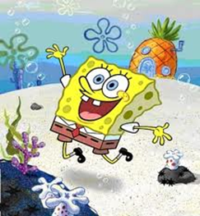
Majd ha piros hó esik!
7. osztály
- Mikor mondjuk, hogy „majd ha piros hó esik”?
- Nézd meg a képet! Milyen állatokat látsz a képen? Hol élnek?
- Mit gondolsz, miről szól a cikk, és miért ez a címe?
- Nevezd meg a szivacsállat testrészeit!

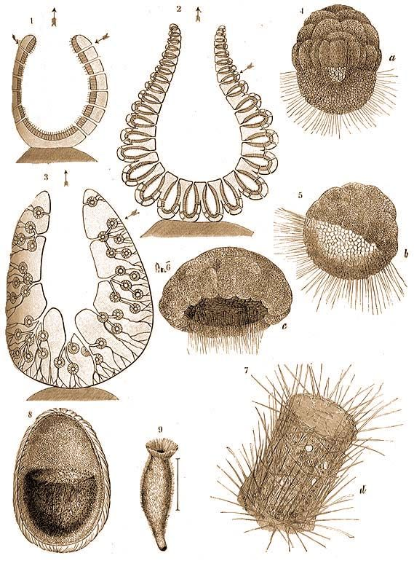
- Mivel, és hogyan táplálkoznak a szivacsok?
- Miért különleges a cikkben szereplő szivacsfajta?
- Kutass az interneten! Milyen szivacsfajok élnek még a Földközi tengerben?

